**ТЕРРИТОРИЯ,**

**ограниченная ул. Пермской, ул. Куйбышева, ул. Екатерининской, ул. Попова в Ленинском районе города Перми, площадью 4,67 Га**

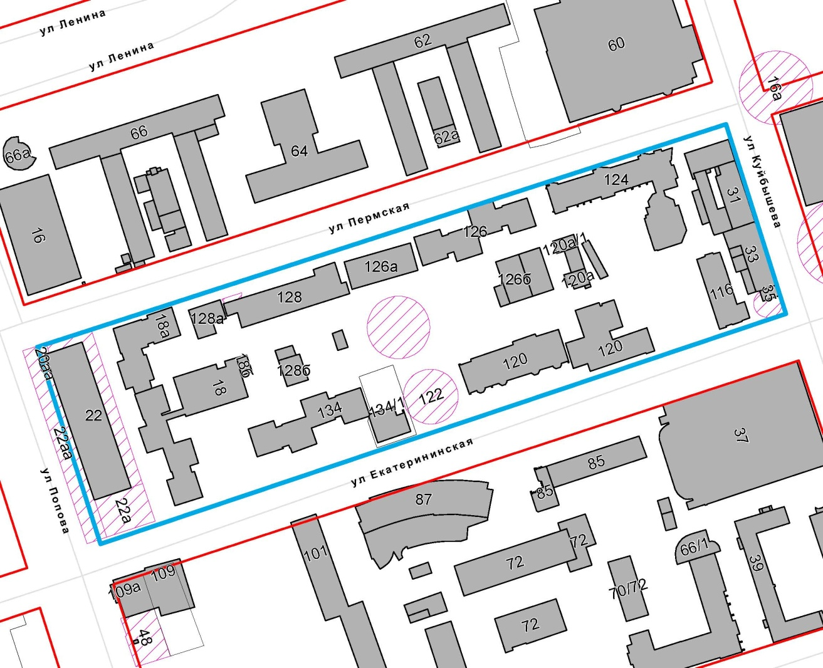

|  |  |
| --- | --- |
| Безымянный | – граница территории для подготовки проекта межевания территории |